

MANUAL DO

PROCESSO

DE GESTÃO DE

ELABORAÇÃO E TRAMITAÇÃO DE DOCUMENTOS

Este Manual refere-se ao processo de **Gestão de Elaboração e Tramitação de Documentos** e seus subprocessos, os quais pertencem à Classe **Suporte**,conforme discriminadono diagrama abaixo.



1. OBJETIVO

Estabelecer as diretrizes e as instruções para exercer a Gestão de Elaboração e Tramitação de Documentos no CFO, de forma a possibilitar a execução dos processos conforme definido pela Entidade.

1. REFERÊNCIAS

* Estrutura organizacional do CFO;
* Lei nº 12.527/2011 – Lei de Acesso à Informação;
* Portaria 89/2019 - Plano de Classificação do CFO;
* Regimento Interno.

1. APLICAÇÃO

Este Manual é aplicável:

* A todos os Setores do CFO.

1. DEFINIÇÕES E SIGLAS

Os termos e expressões utilizados neste procedimento estão ordenados alfabeticamente, como segue:

* Arquitetura de Processos – arranjo geral dos processos de trabalho do CFO, devidamente classificados, tipificados e com os respectivos procedimentos operacionais estabelecidos, com vistas a assegurar a boa qualidade dos serviços que presta aos seus filiados;
* Classificação – análise e identificação do conteúdo de documentos, seleção da categoria de assunto sob a qual sejam recuperados, por meio de códigos que lhe sejam atribuídos;
* CFO – Conselho Federal de Odontologia;
* Documento – são todos os registros de informação, em qualquer suporte, inclusive o magnético ou óptico, produzidos, recebidos ou acumulados pelas unidades que compõem o sistema CFO/CRO;
* FO – Formulário;
* Juntada – junção de documentos a um processo;
* Macroprocesso – refere-se à expressão mais ampla dada a um grupo de processos de mesma natureza e que, necessariamente, admita subdivisões sucessivas em processos e destes em subprocessos;
* Plano de Classificação – esquema de distribuição de documentos em classes, de acordo com métodos de arquivamento específicos, elaborado a partir do estudo das estruturas e funções de uma instituição e da análise do arquivo por ela produzido;
* Processo de Trabalho – Conjunto de atividades inter-relacionadas ou interativas que transformam insumos em produtos ou resultados que agregam valor para os clientes da organização;
* Protocolo – serviço encarregado do recebimento, registro no sistema de gestão, classificação, distribuição, controle da tramitação e expedição de documentos;
* Subprocesso – parte coerente de um processo constituída por uma sequência de atividades afins;
* Tabela de Temporalidade – instrumento de destinação, aprovado por autoridade competente, que determina prazos e condições de guarda tendo em vista a transferência, recolhimento, descarte ou eliminação de documentos;
* Tramitação – curso do documento desde a sua produção ou recepção até o cumprimento de sua função administrativa;
* Vigência – data definida para que um Manual passe a vigorar.

1. DIRETRIZES GERAIS

A tramitação de documentos deve ser obrigatoriamente, registrada em sistema de controle de documentos, com vistas ao acompanhamento das providências e decisões.

1. DESCRIÇÃO DE ATIVIDADES:

|  |  |  |  |  |
| --- | --- | --- | --- | --- |
| **CÓDIGO:** | | **PROCESSO**: Gestão de Elaboração e Tramitação de Documentos | | |
| **SUBPROCESSO**: Produção de Documento | | |
| **Atividades** | | | **Executor** | **Regras de Negócio** |
|  | Recebe demanda para produção de documento | | Empregados |  |
|  | Verifica o tipo de documento a ser produzido, a depender da finalidade a ser alcançada | | Empregados | - Memorando, Ofício, Despacho, Portaria, Exigências e outros  - Para a produção de documentos devem ser seguidos os padrões estabelecidos pelo CFO  - Todos os documentos de expediente, bem como os convites e as publicações oficiais devem possuir a logomarca do CFO |
|  | Elabora o documento | | Empregados |  |
|  | Classifica o documento | | Empregados | Com base no Plano de Classificação do CFO (Vide Portaria 89/2019) |
|  | Imprime o documento com a logo do CFO, se for o caso de correspondência externa | | Empregados |  |
|  | Apresenta o documento ao superior imediato, para avaliação e assinatura | | Empregados |  |
|  | Assina o documento em caso de aprovação, ou devolve para ajustes | | Superior imediato |  |
|  | Realiza os ajustes apontados, se for o caso e colhe assinatura do superior imediato | | Empregados |  |
|  | Caso seja correspondência externa, insere o documento em envelope do CFO | | Empregados |  |
|  | Identifica o envelope com o nome e endereço do destinatário, e faz as devidas marcações de sigilo, se for o caso | | Empregados |  |
|  | Encaminha o envelope com o documento para o Setor de Protocolo, e informa qual deverá ser a sua forma de expedição | | Empregados | Preferencialmente, priorizar a modalidade mais econômica |
|  | Caso seja correspondência interna, entrega ao destinatário | | Empregados |  |

|  |  |  |  |  |
| --- | --- | --- | --- | --- |
| **CÓDIGO:** | | **PROCESSO**: Gestão de Elaboração e Tramitação de Documentos | | |
| **SUBPROCESSO**: Tramitação | | |
| **Atividades** | | | **Executor** | **Regras de Negócio** |
|  | Recebe documento, avulso ou processo do Protocolo | | Área responsável |  |
|  | Registra o recebimento no sistema | | Área responsável |  |
|  | Analisa a demanda proveniente do documento, avulso ou processo recebido | | Área responsável |  |
|  | Verifica se há necessidade de alguma providência de outras áreas para resolução da demanda | | Área responsável |  |
|  | Em caso positivo, encaminha para providências da área respectiva | | Área responsável |  |
|  | Registra a tramitação para a área devida no sistema de controle documental | | Área responsável | Esse registro é obrigatório a cada movimentação feita pelas áreas de negócio do CFO |
|  | Encaminha fisicamente o documento, se for o caso | | Área responsável |  |
|  | Recebe a demanda e adota as providências para atender à solicitação | | Área interveniente |  |
|  | Registra o despacho, parecer ou informação solicitada na última folha do documento ou em folha à parte, e a numera | | Área interveniente | As folhas incluídas no processo serão numeradas, em ordem crescente, pelas áreas de negócio do CFO  O carimbo específico para numeração de folhas deverá conter os seguintes dados:  - o nome da área ou setor, podendo ser adotada sigla ou nome abreviado, desde que garanta a inequívoca identificação;  - número do Processo CFO;  - espaço para apor o número da folha; e  - espaço para apor a rubrica do empregado que estiver numerando a folha.  A capa do processo não deve ser numerada.  O verso da folha não será numerado. Quando for necessária sua citação, terá como referência a letra “v”, da palavra verso, seguida da indicação do número da folha.  É vedada a repetição de números para as folhas do processo, bem como a rasura, o uso de líquido corretivo e a diferenciação utilizando-se letras e números. Qualquer correção de numeração deverá ser registrada e justificada, por meio de despacho no referido processo  Nas folhas que estiverem em branco deve ser aposto carimbo com os termos “Em branco” |
|  | Devolve o documento à área de origem e registra a tramitação no sistema de controle documental | | Área interveniente |  |
|  | Recebe o documento e as informações devidas e dá continuidade ao tratamento da demanda | | Área responsável |  |
|  | Caso não haja necessidade de encaminhamento a outra área, realiza as atividades necessárias ao cumprimento da demanda | | Área responsável | Conforme fluxo de trabalho da área |
|  | Emite documento conforme o caso | | Área responsável | O documento pode ser: despacho, parecer, e-mail ou outro |
|  | Encaminha para o Setor de Protocolo no caso de expedição ou autuação de documento | | Área responsável |  |
|  | Registra a tramitação no sistema de controle documental | | Área responsável |  |
|  | Encaminha o documento à área responsável, para juntada em algum processo, incorporação ou apensamento, quando for o caso | | Área responsável |  |
|  | Registra a tramitação no sistema de controle documental | | Área responsável |  |

1. 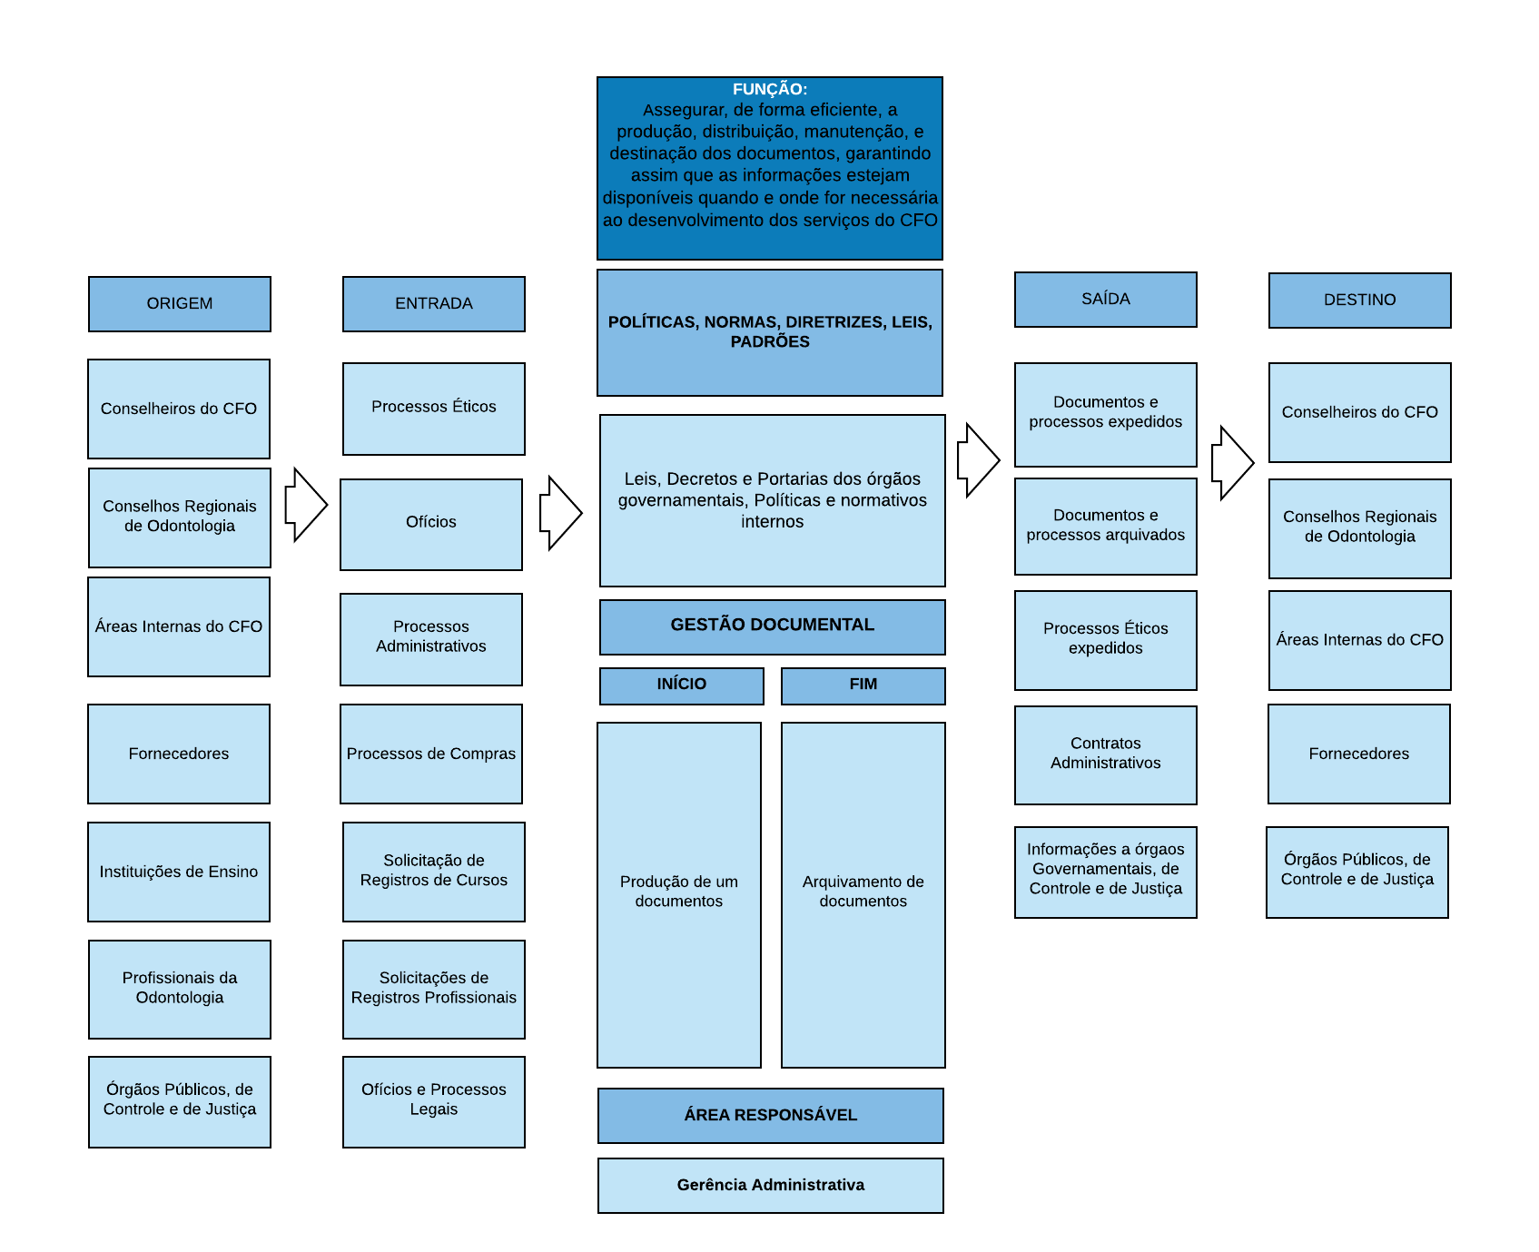DIAGRAMA DE ESCOPO DO PROCESSO
2. ANEXOS

Não se aplica.

1. 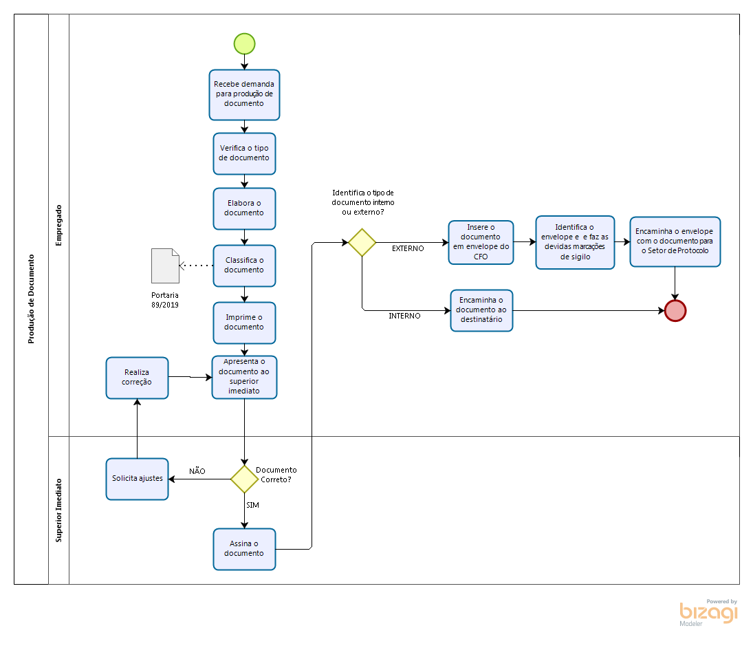FLUXOS

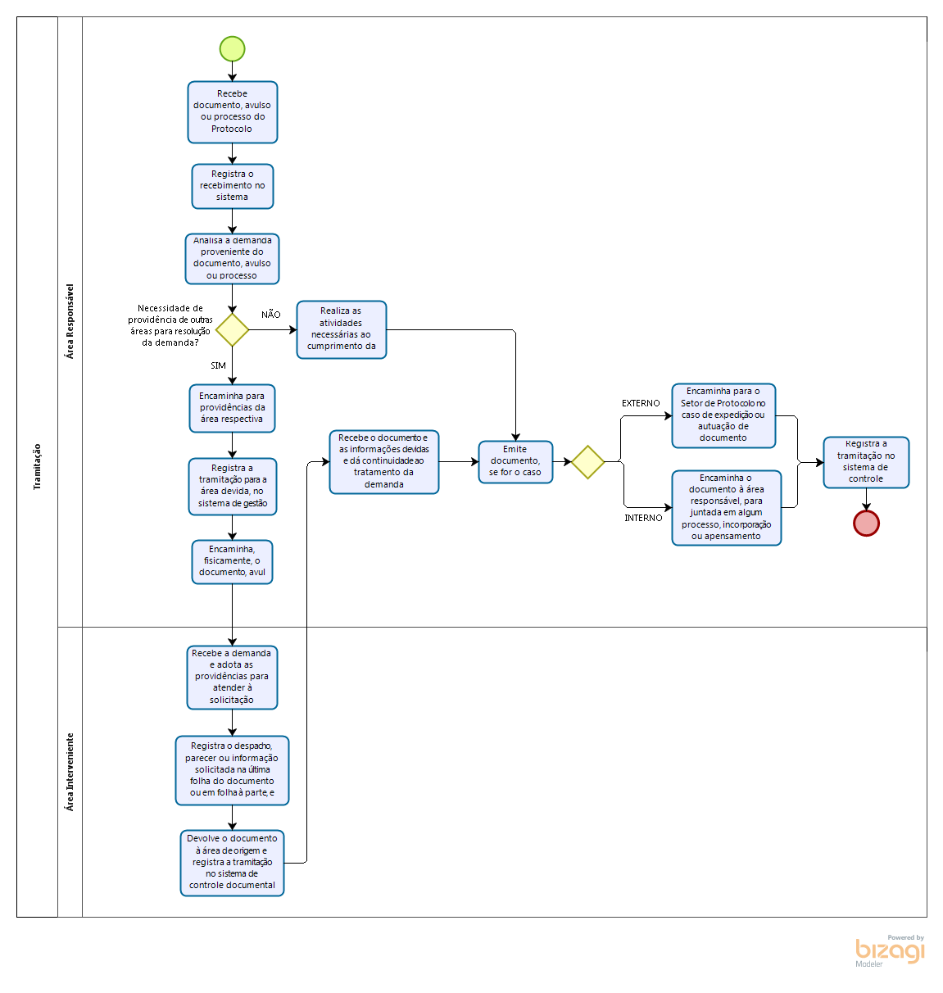

1. ITENS ALTERADOS

|  |
| --- |
| **DESCRIÇÃO** |
| 1ª versão do Manual de Gestão de Elaboração e Tramitação de Documentos |

- x-